**Kamil Sterniczuk**

**20.05.2021**

**Sprawozdanie nr 4**

**Temat: Django**

**Teoria:**

API jest zbiorem reguł które regulują komunikację programów i podprogramów. Deweloperzy mogą korzystać z API aby automatyzować pewne czynności w danej usłudze.

**Przebieg zadania:**

1. Drzewko Sprawozdania

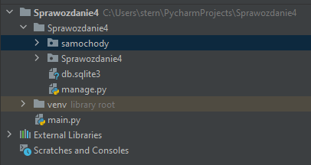

1. Settings.py

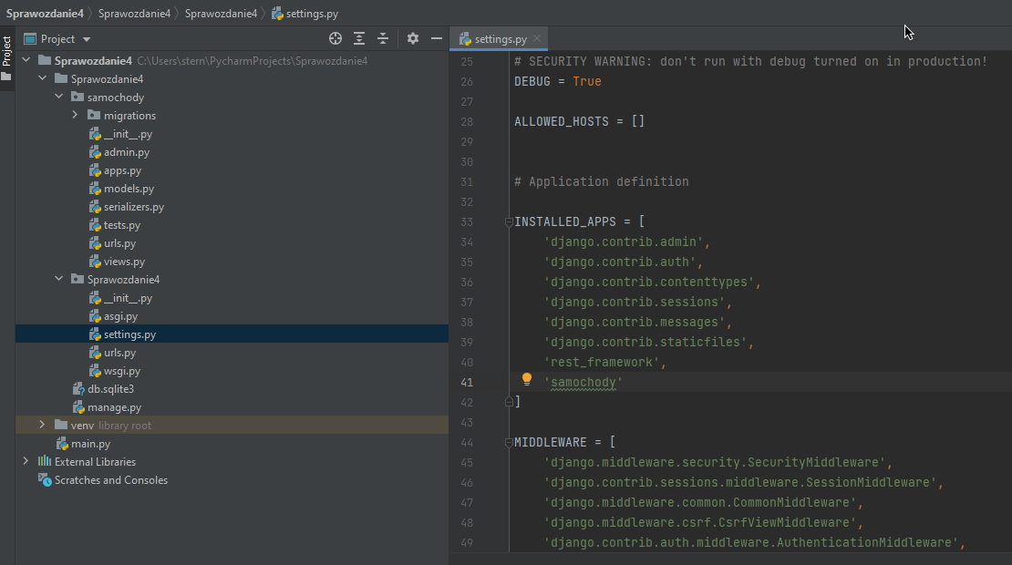

1. Urls.py(Sprawozdanie)

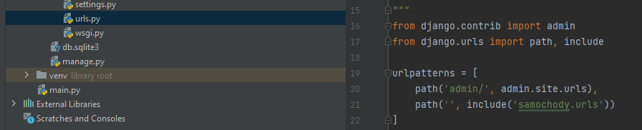

1. Urls.py(Samochody)

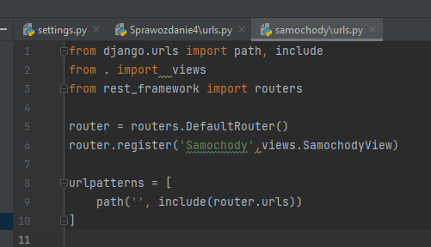

1. Models.py

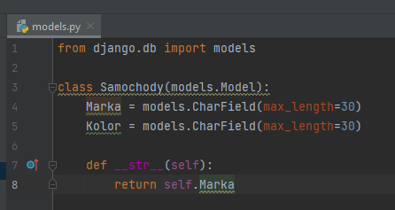

1. Admin.py

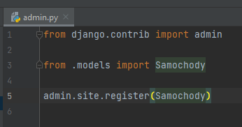

1. Serializers.py

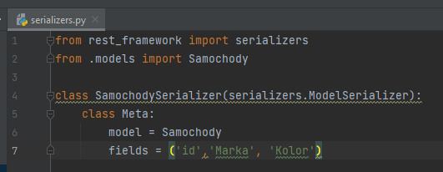

8.

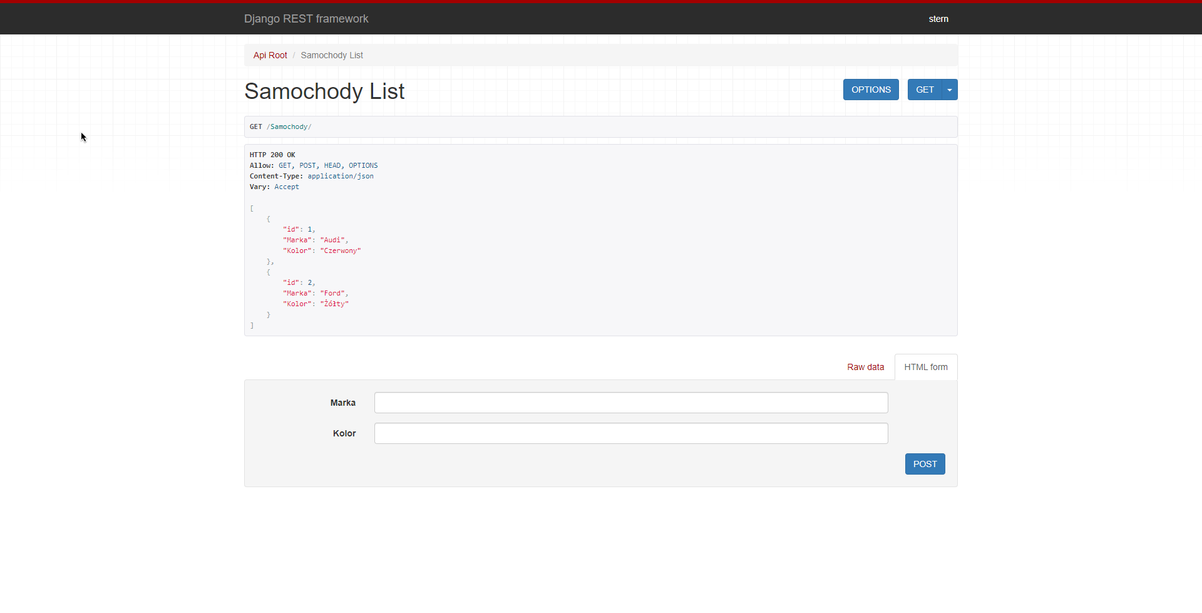

9.

